**计算机程序设计基础（C++)**

**实验报告**

专业班级：软工3班

学 号：8209230307

姓 名：黄超俊

**实验报告成绩：**

|  |  |  |  |  |  |  |
| --- | --- | --- | --- | --- | --- | --- |
| **实验** | **实验一** | **实验二** | **实验三** | **实验四** | **实验五** | **总评** |
| **成绩** |  |  |  |  |  |  |

**批阅教师：**

**实验一、实验环境与简单程序设计**

**一、实验目的**

1、掌握集成开发环境，掌握C++程序的基本要素以及完整的C++程序开发过程。

2、掌握基本数据类型、运算符和表达式的使用。理解隐式转换和强制转换，理解数据超过该数据类型

表示范围时的溢出。掌握不同数据之间的混合算术运算中数据类型的转换。

3、变量的定义与常量的使用。

4、输入、输出的实现。

5、编译信息的理解与错误的修改。

6、简单程序的设计。

**二、实验内容**

熟悉C++编程环境，可以使用VS；对已经能熟练掌握C++开发环境的同学，可

以跳过本部分内容）

**1.编辑输入下列程序，找出下面代码的错误并改正：**

#include<iostream>

using namespace std;

int main()

{

Int i = k + 1;

cout << i++ << endl;

int i = 1;

cout << i++ << endl;

cout << "Welcome to C++"<<endl;

return 0;

}

**2.求圆锥的体积：要求键盘输入圆锥底的半径、锥高，使用标识符常量定义圆周率。**

(1)创建一个控制台项目

(2)在文件中输入程序内容，存盘

(3)编译、连接、运行；观察结果

**3**.**通过下面程序验证你所使用系统上运行的C++编译器中每个基本数据类型的长度。**

#include<iostream>

using namespace std;

int main()

{

cout << "char length:" << sizeof(char) << endl;

cout << "int length:" << sizeof(int) << endl;

}

**4.观察下面程序的执行结果。**

#include <iostream>

#include <iomanip>

using namespace std;

int main()

unsigned int testUnint=65534;//oxfffe

cout << "output in unsigned int 1 type:"" << testUnint<< end;//<<oct;

cout << "output in char type:!" << static_ cast<char>(testUnint)<< endl;

cout << "output in short type:" << static_ cast<short>(testUnint)<< endl;//为什么结果为-2?:

cout << "output in int type:" << static_ cast<int>. (testUnint)<< endl;

cout << "output in double type:"<< static cast<double>(testUnint)<< endl;

cout << "output in double type:" <<setprecision(4)<< static_ cast<double>(testUnint)<< endl;

cout << "output in Hex unsigned int type:" <<hex<< testUnint<< endl; //16进制输出

system("pause");

return 0;

**自己编程测试一下将testUnint按8进制输出<<oct;je_将一个实数转换成int,观察结果。**

**5.编程，输入华氏温度，将其转换为摄氏温度后输出（保留两位小数）。**

**三、算法分析，程序结果**

1. “Int”输入错误，应为“int” 未定义变量k

1. #include<iostream>

using namespace std;

int main()

{ //求圆锥体积

const double PI = 3.14;

double r, h, V;

cout << "请输入圆锥底部的半径：";

cin >> r;

cout << "请输入圆锥的高：";

cin >> h;

V = PI * r * r * h * 1.0 / 3;

cout << "圆锥的体积为：" << V;

return 0;

}

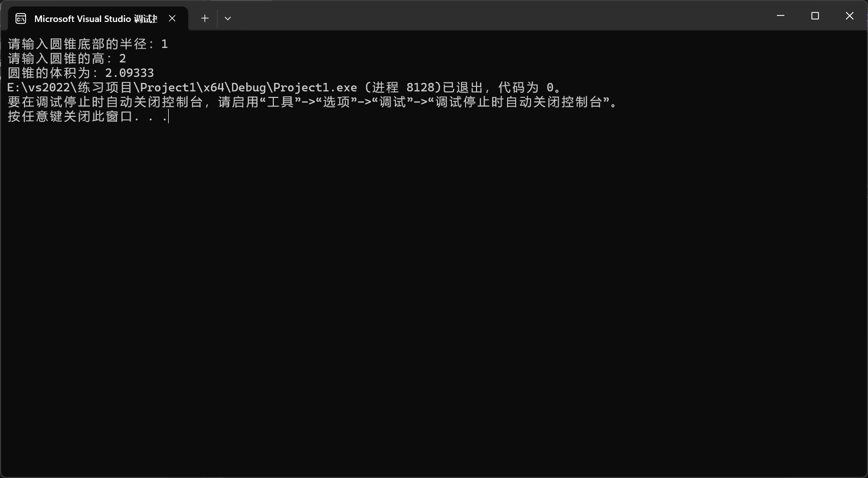

#include<iostream>

using namespace std;

int main() { //验证数据类型长度

cout << "char length:" << sizeof(char) << endl;

cout << "int length:" << sizeof(int) << endl;

cout << "short int length:" << sizeof(short int) << endl;

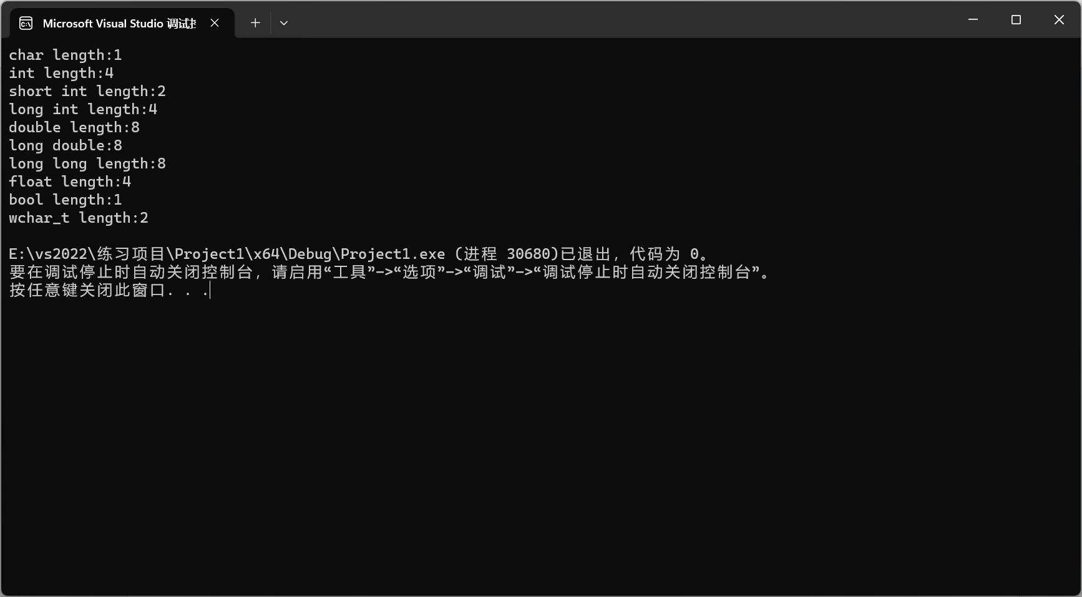 cout << "long int length:" << sizeof(long int) << endl;

cout << "double length:" << sizeof(double) << endl;

cout << "long double:" << sizeof(long long) << endl;

cout << "long long length:" << sizeof(long long) << endl;

cout << "float length:" << sizeof(float) << endl;

cout << "bool length:" << sizeof(bool) << endl;

cout << "wchar_t length:" << sizeof(wchar_t) << endl;

return 0;

}

4.

#include <iostream>

#include <iomanip>

using namespace std;

int main()

{

unsigned int testUnint = 65534;//oxfffe

cout << "output in unsigned int 1 type:" << testUnint << endl;//<<oct;

cout << "output in char type:!" << static_cast<char>(testUnint) << endl;

cout << "output in short type:" << static_cast<short>(testUnint) << endl;

cout << "output in int type:" << static_cast<int>(testUnint) << endl;

cout << "output in double type:" << static_cast<double>(testUnint) << endl;

cout << "output in double type:" << setprecision(4) << static_cast<double>(testUnint) << endl;

cout << "output in Hex unsigned int type:" << hex << testUnint << endl; //16进制输出

cout << "output in OCT unsigned int type:" << oct << testUnint << endl;//8进制输出

system("pause");

return 0;

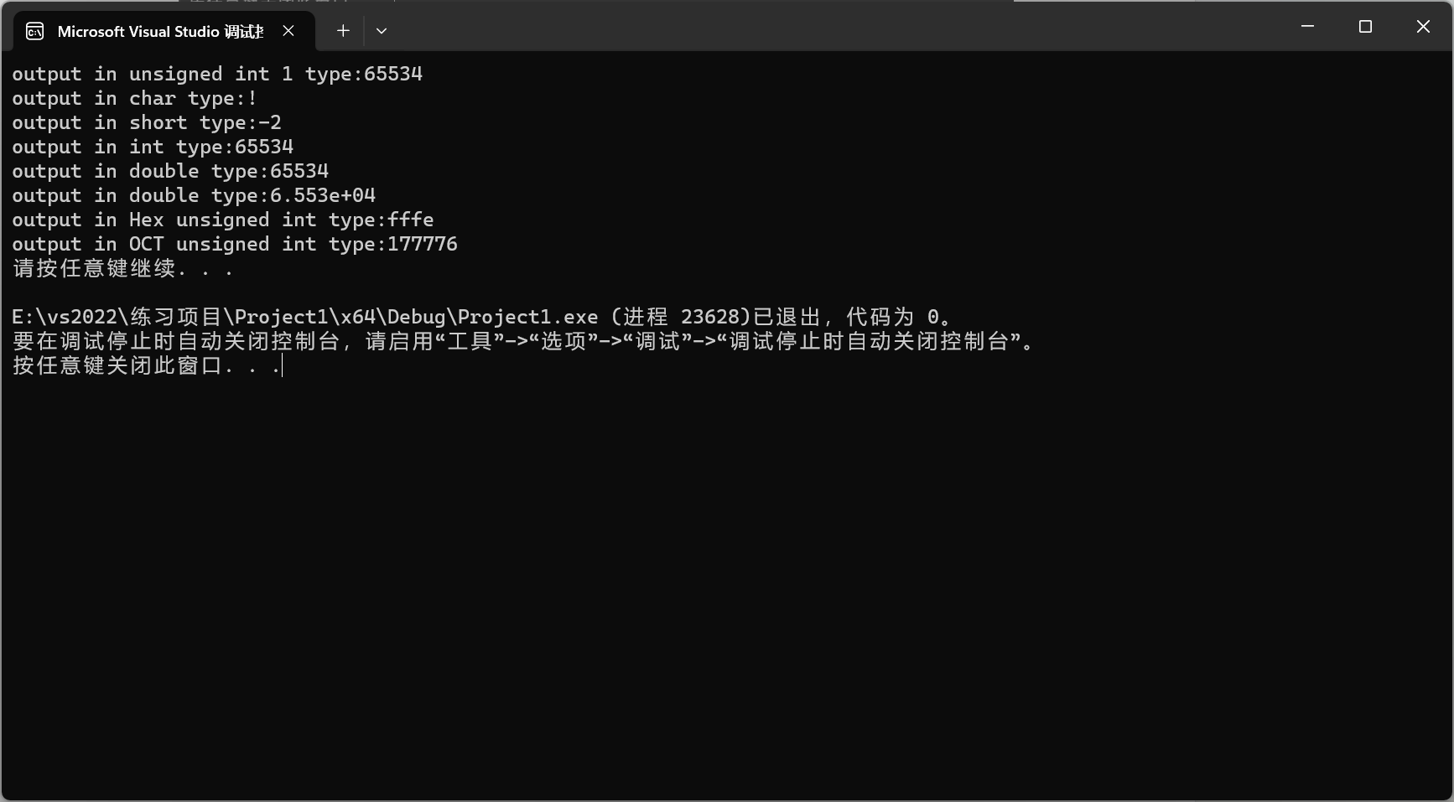}

5.

#include<iostream>

#include<iomanip>

using namespace std;

int main() { //华氏度转摄氏度

float h, s;

cout << "请输入华氏度：";

cin >> h;

s = (h - 32) / 1.8;

cout << fixed;

cout << "相应的摄氏度为：" << setprecision(2) << s;

return 0;

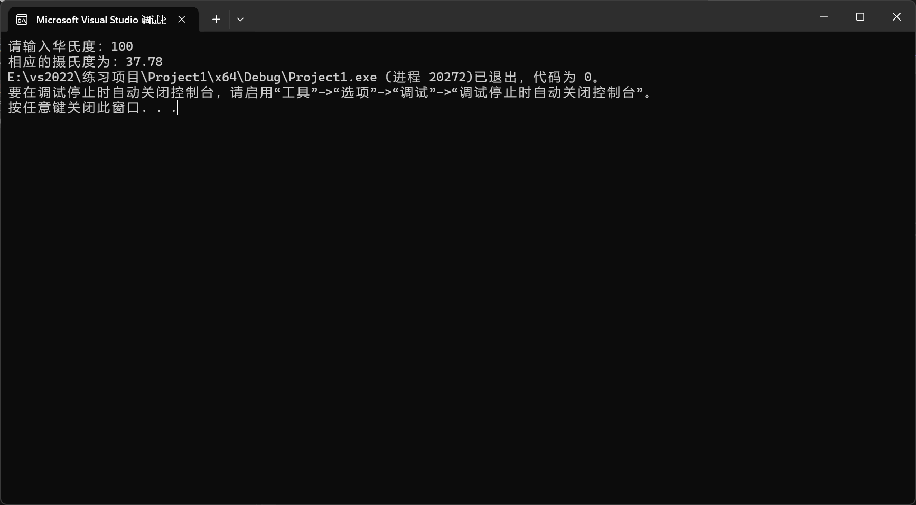}

**四、遇到的问题与解决方法**

1、忘记了基本数据类型有那些

翻看课本查表

1. 不知道怎么设置才能达到输出两位小数的效果

上网查找，知道了fixed与setprecision一起使用可以限定小数位数

**五、体会**

多多利用网络来查找资料，能获取到不少额外的知识。除此之外，多多尝试也是颇有益处的。

**实验二、数据结构**

**一、实验目的**

1、学习与掌握逻辑运算与逻辑表达式。

2、熟练掌握if、switch、while、do-while，for语句的语法结构与执行过程。

3、掌握选择、循环程序的设计方法

**二、实验内容**

1、输入一个字符，如果为小写，转换为大写输出，否则，输出其后继字符的ASCII码值。

2、输入x计算表达式的值：

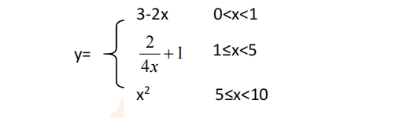

分别输入 0.2, 1, 5 , 0,观察输出结果。

1. 输入三角形的三条边，求周长，并判断该三角形是否为等腰三角形（提示：要三边是否可以构成三角形）。

4、 完成计算器程序，实现（+ - * / %）运算。考虑除数为 0 与运算符非法的情况。

5、输入一行字符，分别统计出其中英文字母、空格、数字字符和其它字符的个数。

提示：从键盘上读入一个字符给变量 c，判断 c 是属于哪种字符并计数，循环读入下个字符，直到回车换行字符'\n'为止。

cin，scanf（）都不能读入空格以及‘\n’字符，查找资料解决输入这两个字符的方法。

（这个题训练大家自主学习能力以及如何获取新知识、探索解决未知问题的能力。）

6、编写一个程序：从键盘上输入两个正整数，求 a 和 b 的最大公约数与最小公倍数。

7、使用循环结构输出下列图形：

*

**

***

****

*****

8、从键盘输入 a，用迭代法求 a 的平方根 x= *a* 。求平方根的迭代公式为：

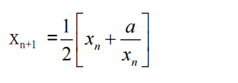

要求精确到|xn+1 - xn|<10 -5。

提示：迭代法是把 xn代入迭代公式右边，计算出 xn+1来，然后把 xn+1 作为新的 xn ，计算出新的 xn+1，如此重复，直到|xn+1 - xn|<10 -5 时，xn+1 为所求的平方根。可以把 a 作为 xn 的初始值。

思考：（1）如果输入 a 为负，在运行时会出现什么情况? 修改程序使之能处理任何的 a 值。

(2）能否|xn+1 -xn|<10 -10或更小? 为什么? 请试一下。

9、苹果每个 0.8 元，第一天买 2 个，第二天开始，每天买前一天的 2 倍，直到购买的苹果数不超过100的最大值，求每天平均花多少钱。

**三、算法分析，程序结果**

1.

#include<iostream>

using namespace std;

int main() { //输入一个字符，如果为小写，转换为大写输出，否则，输出其后继字符的ASCII码值。

char a;

cout << "请输入一个字母：";

cin >> a;

if (a >= 'a' && a <= 'z') {

cout << "其大写字母为：" << static_cast<char>(a - 32);

}

else if (a >= 'A' && a <= 'Z') {

cout << "其后继字母的ASCII码为：" << a + 1;

}

return 0;

}

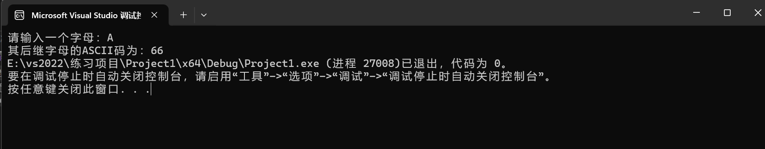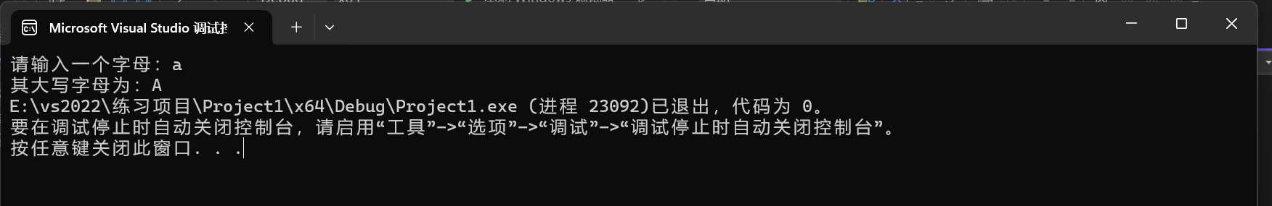

2.

#include<iostream>

using namespace std;

int main() { //输入x计算表达式的值

float x, y;

cout << "请输入x的值：";

cin >> x;

if (x > 0 && x < 1) {

y = 3 - x * 2;

cout << "y=" << y;

}

else if (x >= 1 && x < 5) {

y = 1 + 2/ (4 * x);

cout << "y=" << y;

}

else if (x >= 5 && x < 10) {

y = x * x;

cout << "y=" << y;

}

else

cout << "您输入的x不在定义域内";

return 0;

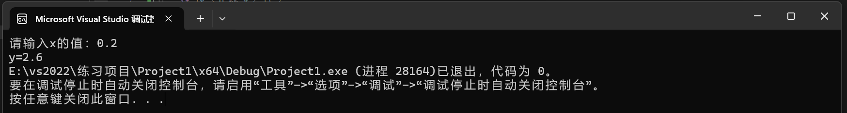}

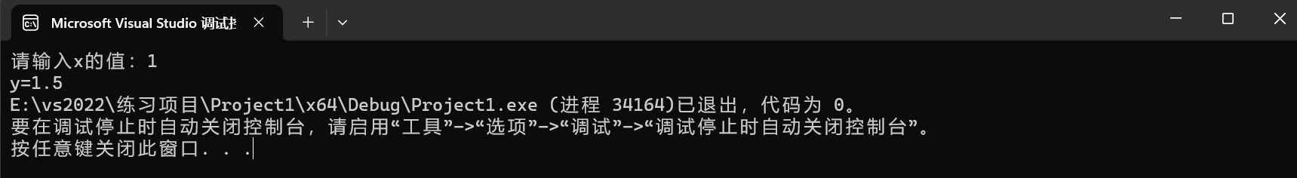

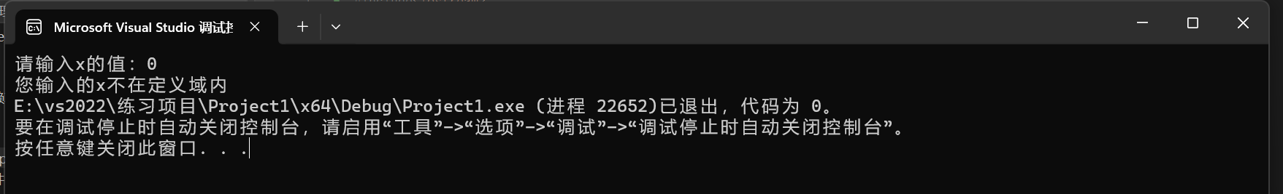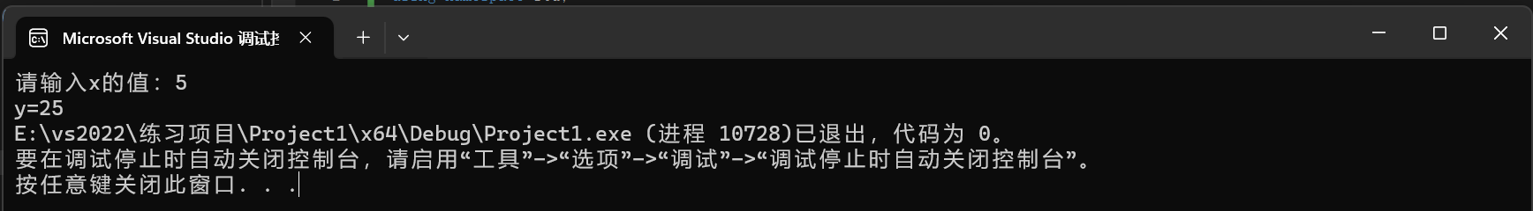

3.

#include<iostream>

using namespace std;

int main() { //输入三角形的三条边，求周长，并判断该三角形是否为等腰三角形

int a, b, c, C;

cout << "请输入三角形的三边边长：";

cin >> a >> b >> c;

if (a + b > c && a + c > b && b + c > a) {

C = a + b + c;

cout << "该三角形的周长为：" << C;

if (a == b || a == c || b == c) {

cout << "且该三角形为等腰三角形";

}

}

else cout << "您输入的三条边无法组成三角形";

return 0;

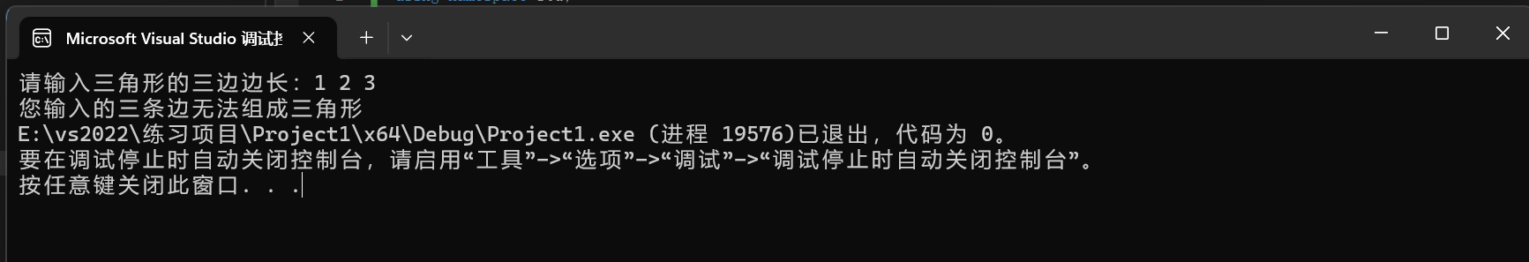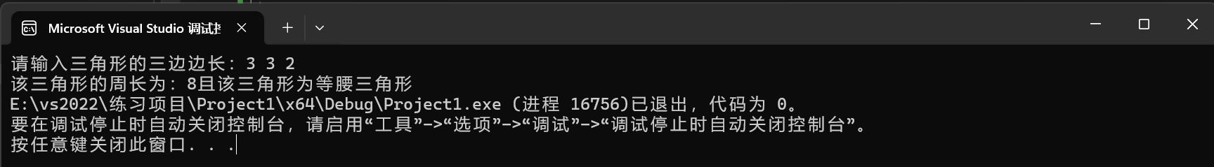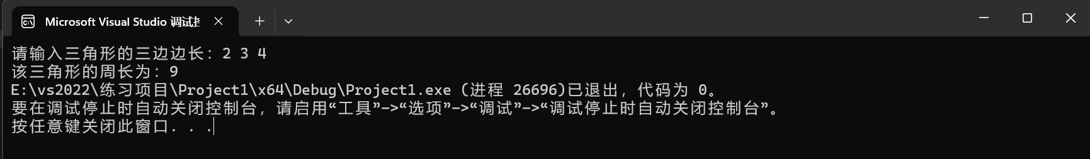}

4.

#include<iostream>

using namespace std;

int main()

{ //计算机程序

char a;

int b, c;

float sum;

cout << "请输入一个整数：";

cin >> b;

cout << "请输入一个运算符：";

cin >> a;

cout << "请输入一个整数：";

cin >> c;

switch (a)

{

case '+': {

sum = b + c;

cout << "结果为：" << sum;

break;

}

case '-': {

sum = b - c;

cout << "结果为：" << sum;

break;

}

case '*': {

sum = b * c;

cout << "结果为：" << sum;

break;

}

case '/': {

if (c != 0) {

sum = static_cast<float>(b) / static_cast<float>(c);

cout << "结果为：" << sum;

}

else cout << "除数不能为0";

break;

}

case '%': {

if (c != 0) {

sum = b % c;

cout << "结果为：" << sum;

}

else cout << "除数不能为0";

break;

}

default: {

cout << "运算符不合法";

}

}

return 0;

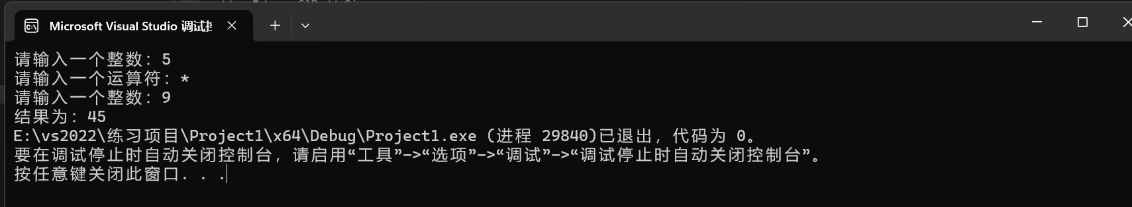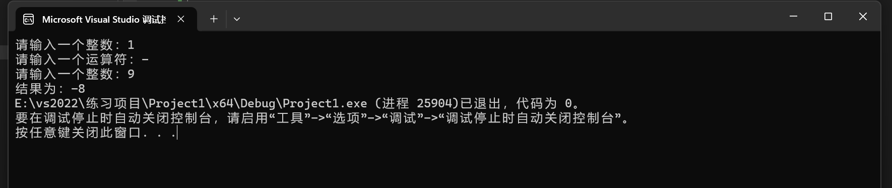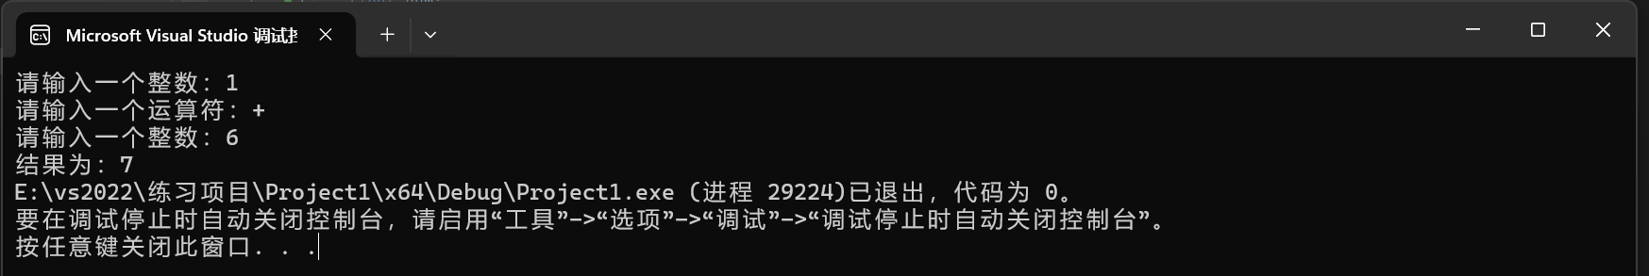}

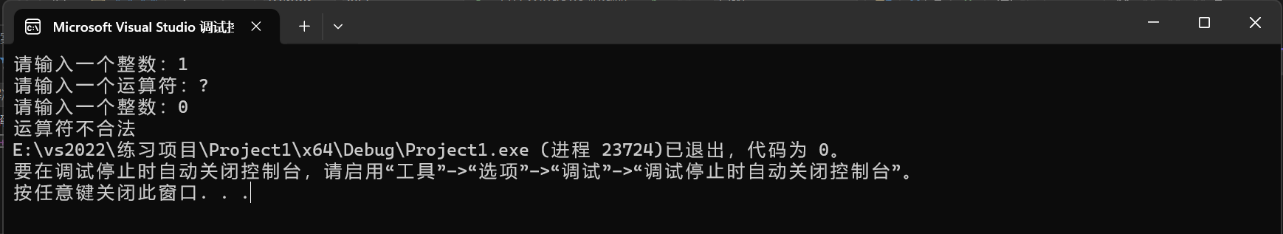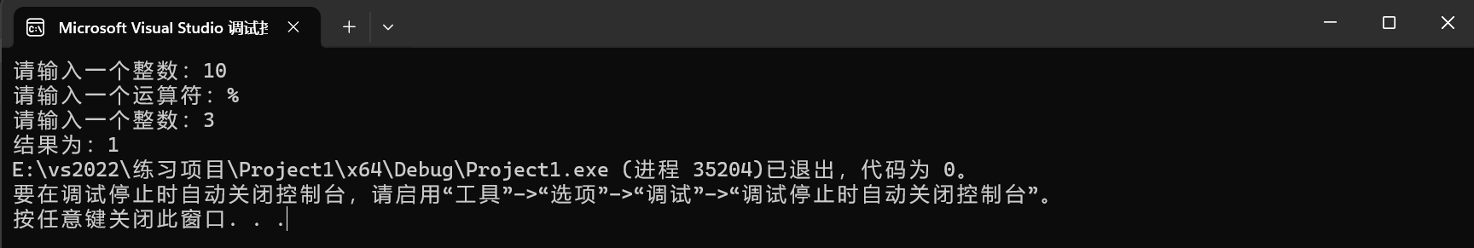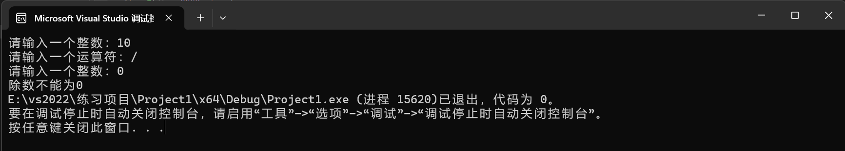

5.

#include<iostream>

using namespace std;

int main() {

//输入一行字符，分别统计出其中英文字母、空格、数字字符和其它字符的个数

char content;

int letter = 0, kongge = 0, number = 0, qtzf = 0;

cout << "请输入一串字符：";

while ((content = getchar()) && (content != '\n')) {

if ((content >= 'a' && content <= 'z') || (content >= 'A' && content <= 'Z')) {

letter += 1;

}

else if (content >= '0' && content <= '9') {

number += 1;

}

else if (content == ' ') {

kongge += 1;

}

else qtzf += 1;

}

cout << "数字的数量为：" << number << endl;

cout << "字母的数量为：" << letter<<endl;

cout << "空格的数量为：" << kongge<<endl;

cout << "其他字符的数量为：" << qtzf<<endl;

return 0;

}

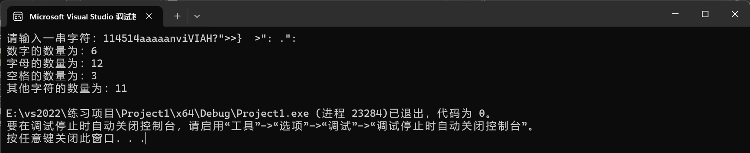6.

#include<iostream>

using namespace std;

int max(int a, int b,int c) {

c = a > b ? a : b;

return(c);

}

int main() {

int a, b, c,gongbei;

int gongyue = 0;

cout << "请输入两个整数：";

cin >> a >> b;

c = max(a, b);

for (int i = c; i > 0; i--) {

if (a % i == 0 && b % i == 0) {

gongyue = i;

}

if (gongyue != 0) {

break;

}

}

gongbei = a * b / gongyue;

cout << "最大公约数为：" << gongyue << endl;

cout << "最小公倍数为：" << gongbei;

return 0;

}

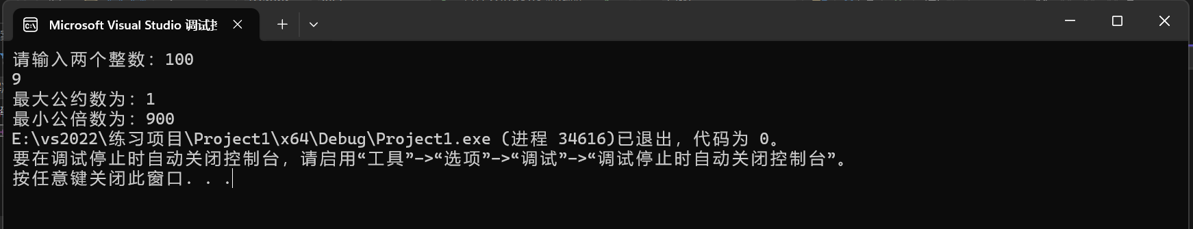

7.

#include<iostream>

using namespace std;

int main() {

for (int i = 1; i <= 5; i++) {

for (int a=i; a > 0; a--) {

cout << "*";

}

cout << endl;

}

return 0;

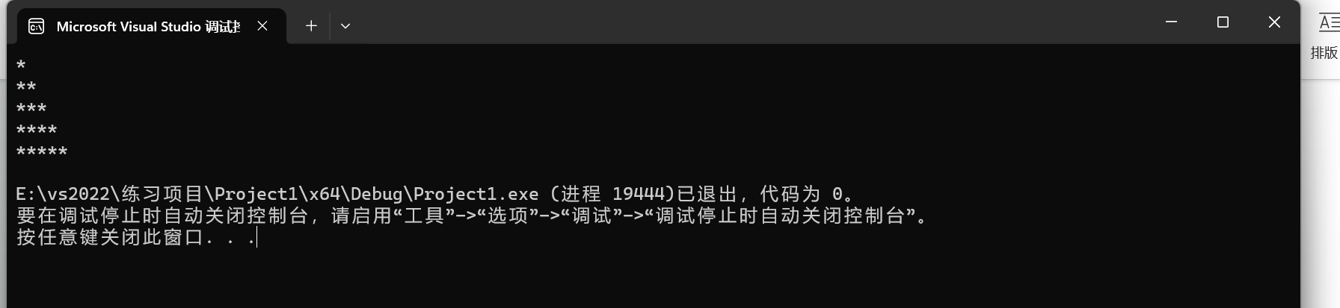}

8.

#include<iostream>

#include<cmath>

using namespace std;

int main() {

float a, x1,x2;

cout << "请输入一个a：";

cin >> a;

x1 = a;

x2 = 0.5 * (x1 + a / x1);

if (a > 0) {

for (; abs(x2 - x1) > 0.00001;) {

x1 = x2;

x2 = 0.5 * (x1 + a / x1);

}

cout << "a的平方根为：" << x2;

}

else if (a == 0) {

x2 = 0;

cout << "a的平方根为：" << x2;

}

else cout << "负数不可开平方根";

return 0;

}

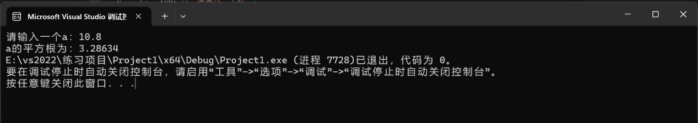

* 1.会陷入无限循环
* 2.输出不变，因为float类型的数据有效位数为7，当设置为更小的数时，有效位数以及超出其范围，只会保留并输出有效的数字。

9.

#include<iostream>

using namespace std;

const float PRICE = 0.8;

int main()

{

int day = 1, amount = 2,b=2;

float consumption = 0.0,a;

for (; amount <= 100; day += 1) {

b *= 2;

amount = amount + b;

}

consumption = (amount - b) * PRICE;

a = consumption / (day - 1);

cout << "平均每天花费：" << a;

return 0;

}

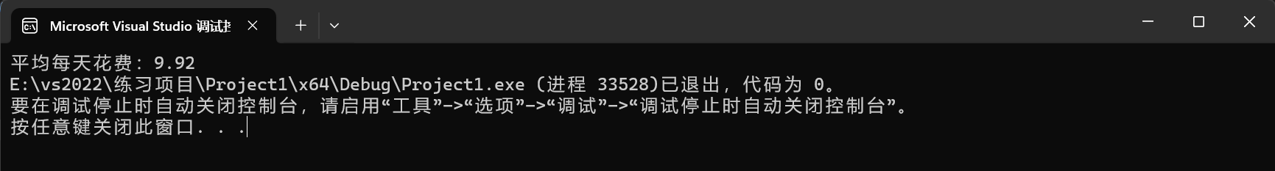

**四、遇到的问题与解决方法**

有时会出现一些意料之外的情况，比如输出一些乱码或者陷入无限的循环中

反复检查代码或询问同学

不知道一些运算实现的方式/函数名字

上网查找

**五、体会**

**通过多次试错与反复，确实能很好地巩固学到的知识，比单纯的看教材什么的效果来的好很多，并且能与同学进行交流，得到比较简约的解答，也即思路的改进与代码的优化。**